+КОНТРОЛЬНАЯ РАБОТА ПО АНЛИЙСКОМУ ЯЗЫКУ ДЛЯ 2 КЛАССА

**Тема: Животные**

Задание №1. Подберите подходящее слово к картинке.

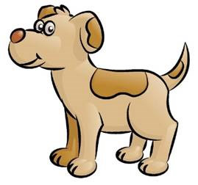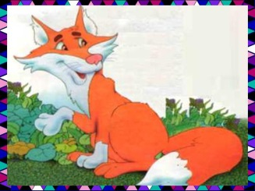 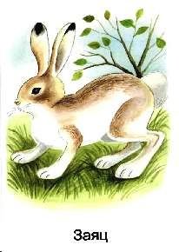 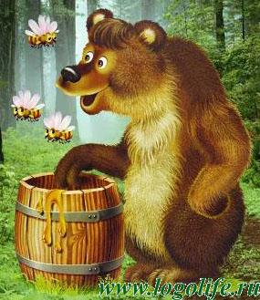 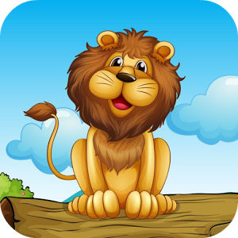

_____________ __________ _________ ____________ ____________

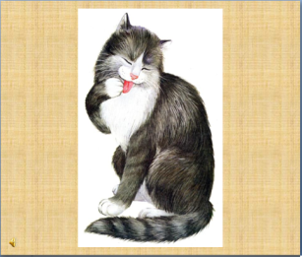 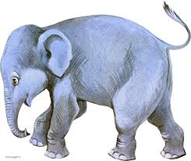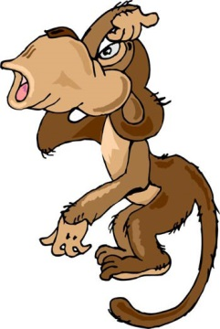 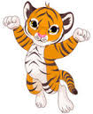 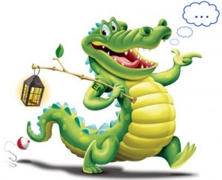

_____________ ________________ _______________ _____________ ___________________

**(a monkey, a crocodile, a cat, a fox, a tiger, a dog, a lion, an elephant, a bear, a rabbit)**

Задание №2. Решите кроссворд.

